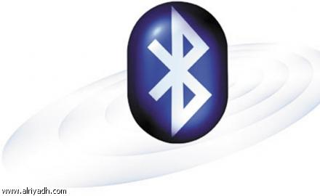**عبدا لرحمن الناصري**

**المرحلة الأولى _قسم علوم الحاسبات**

[Bluetooth.svg](http://ar.wikipedia.org/wiki/%D9%85%D9%84%D9%81:Bluetooth.svg)

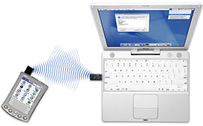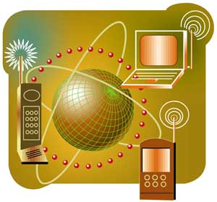

**الاتصال بين الأجهزة المختلفة بدون اسلاك**

**تكنولوجيا الاتصال (بلوتوث) اللاسلكية هي مواصفات عالمية لربط كافة الاجهزة المحمولة مع بعضها البعض مثل الكمبيوتر والهاتف النقال والكمبيوتر ألجيبي والأجهزة السمعية والكاميرات الرقمية. بحيث تتمكن هذه الاجهزة من تبادل البيانات ونقل الملفات بينها وبين شبكة الانترنت لاسلكياً. تم تطوير تكنولوجيا الاتصال اللاسلكي البلوتوث بواسطة مجموعة من المهتمين يطلق عليهم اسم Bluetooth Special Interest Group SIG**

**فكرة التوصيل اللاسلكي (البلوتوث Bluetooth)  
البلوتوث هي تكنولوجيا جديدة متطورة تمكن من توصيل الاجهزة الالكترونية مثل الكمبيوتر والتلفون المحمول ولوحة المفاتيح وسماعات الرأس من تبادل البيانات والمعلومات من غير اسلاك أو كوابل أو تدخل من المستخدم.**

**وقد انضمت أكثر من 1000 شركة عالمية لمجموعة الاهتمام الخاص بالبلوتوث Bluetooth Special Interest Group وهي ما تعرف اختصارا بـ SIG وذلك لتحل هذه التكنولوجيا محل التوصيل بالأسلاك**.

**ما الفرق بين البلوتوث والاتصال اللاسلكي  
لاشك أن الاتصال اللاسلكي مستخدم في العديد من التطبيقات مثل التوصيل من خلال استخدام أشعة الضوء في المدى الأشعة تحت الحمراء وهي أشعة ضوئية لا ترى بالعين وتعرف باسم تحت الحمراء لان لها تردد اصغر من تردد الضوء الأحمر. تستخدم الأشعة تحت الحمراء في أجهزة التحكم في التلفزيون(الرموت كنترول) وتعرف باسم**

**Infrared Data Association وتختصر بـ IrDA كما أنها تستخدم في العديد من الاجهزة الطرفية للكمبيوتر.  بالرغم من ان الاجهزة المعتمدة على الأشعة تحت الحمراء كثيرةإلا أن لها مشكلتين هما:**المشكلة الأولى**: أن التكنولوجيا المستخدمة فيها الأشعة تحت الحمراء تعمل في مدى الرؤية فقط line of sight أي يجب توجيه الرموت كنترول إلى التلفزيون مباشرة للتحكم به.**المشكلة الثانية: **أن التكنولوجيا المستخدمة فيها الأشعة تحت الحمراء هي تكنولوجيا واحد إلى واحد one to one أي يمكن تبادل المعلومات بين جهازين فقط فمثلا يمكن تبادل المعلومات بين الكمبيوتر وجهاز الكمبيوتر المحمول بواسطة الأشعة تحت الحمراء أما تبادل المعلومات بين الكمبيوتر وجهاز الهاتف المحمول فلا يمكن.**

**تكنولوجيا البلوتوث جاءت للتغلب على المشكلتين سابقتي الذكر حيث قامت شركات عديدة مثل Siemens و Intel و Toshiba, Motorola و Ericsson بتطوير مواصفات خاصة مثبته في لوحة صغيرة radio module تثبت في أجهزة الكمبيوتر والتلفونات وأجهزة التسلية الالكترونية لتصبح هذه الاجهزة تدعم تكنولوجيا البلوتوث والتي سيصبح الاستفادة من ميزاتها على النحو التالي:**

**1.أجهزة بدون اسلاك: وهذا يجعل نقل الاجهزة وترتيبها في السفر أو في البيت سهلا وبدون متاعب.**

**2- غير مكلفة بالمقارنة بالأجهزة الحالية.**

**3-سهلة التشغيل: تستطيع الاجهزة من التواصل ببعضها البعض بدون تدخل المستخدم وكل ما عليك هو الضغط على زر التشغيل واترك الباقي للبلوتوث ليتحوار مع الجهاز المعني بالأمر من خلال الموديل مثل تبادل الملفات بكافة أنواعها بين الاجهزة الالكترونية.**

**تعمل وسيلة اتصال البلوتوث عند تردد 2.45 جيجاهيرتز وهذا التردد يتفق مع الاجهزة الطبية والأجهزة العلمية والصناعية مما يجعل انتشار استخدامه سهل. فمثلا يمكن فتح باب الكراج من خلال أشعة تحت الحمراء يصدرها جهاز خاص لذلك ولكن باستخدام البلوتوث يمكن فتح الكراج باستخدام جهاز الهاتف النقال.**

